附錄1
110至111年
_____縣/市數位學習推動計畫
(第1梯次及第2梯次)
期末成果報告

計畫負責人：
計畫聯絡人1： | 計畫聯絡人2：
聯絡電話： | 聯絡電話：
聯絡E-mail： | 聯絡E-mail：

111年 月

目次

壹、計畫目標與推動項目 1
貳、預算執行情形 1
一、補助經費執行情形（截至111年12月底） 1
二、資本門主要採購項目與執行情形（截至111年12月底） 2
參、績效目標達成情形 2
一、實際參與規模 2
二、質性績效達成情形 3
三、量化目標達成情形 3
肆、亮點成果與案例 4
伍、檢討與建議 4
陸、相關附件 4
附表1 (類型1)科技輔助自主學習實施學校 成果彙整清單 5
附表2 (類型2) 5G智慧學習學校 成果彙整清單 7
附表3 (類型3) 5G新科技學習示範學校 成果彙整清單 10
參考資料 13
參考資料一、科技輔助自主學習成效評估方式 13
參考資料二、案例分享撰寫方式 16
參考資料三、5G新科技學習示範學校成果報告格式 18

※內文格式(不含附件)請以標楷體14號字，表格內文字大小不限。
- 計畫目標與推動項目
※填報說明：
- 請簡述「110至111年數位學習推動計畫(第1梯次)」及「111年數位學習推動計畫(第2梯次)」之計畫總體目標與推動項目。
- 計畫目標與推動項目之呈現方式應與原計畫書一致，如實際執行與原規劃有差異或變更，應予說明。

貳、預算執行情形

一、補助經費執行情形（截至111年12月底）
※填報說明：
- 請填列計畫執行期程截至111年12月底執行經費。
- 經費單位為「千元」，請務必確認加總與相除數據之正確性。
- 各年度之「節餘數」，不包含該年度之保留數。
經費單位：千元
 | 年度 | 核定計畫經費  (A) | 教育部  補助款  (B) | 補助款  實支數  (C) | 補助款已執行應付未付數  (D) | 補助款  節餘數(E) | 補助款  執行數  合計(F=C+D+E) | 補助款執行率%  (F/B) | 補助款預計保留數
110至111年數位學習推動計畫(第1梯次)
- 科技輔助自主學習實施學校 (110.01.01-111.12.31) | 110年 |  |  |  |  |  |  | xx.xx%
 | 111年 |  |  |  |  |  |  | xx.xx%
 | 合計 |  |  |  |  |  |  | xx.xx%
- 5G智慧學習學校及5G新科技學習示範學校 (110.02.01-111.12.31) | 110年 |  |  |  |  |  |  | xx.xx%
 | 111年 |  |  |  |  |  |  | xx.xx%
 | 合計 |  |  |  |  |  |  | xx.xx%
111年數位學習推動計畫(第2梯次)
5G智慧學習學校(111.01.01-111.12.31) | 111年 |  |  |  |  |  |  | xx.xx%

二、資本門主要採購項目與執行情形（截至111年12月底）
序號 | 採購項目 | 採購(決標)年度 | 採購(決標)經費(千元) | 採購  數量 | 採購方式  (集中或各校採購) | 教育部補助計畫(經費來源) | 完成情形  (如尚未完成驗收及辦理保留，請說明原因以及預計完成日期)
1
(請自行增加項次)

參、績效目標達成情形
※填報說明：
- 類型1學校：科技輔助自主學習實施學校
- 類型2A學校：5G智慧學習學校
- 類型2B學校：5G智慧學習學校-PBL實施學校
- 類型3學校：5G新科技學習示範學校

一、實際參與規模
※填報說明：請各類型參與學校填寫附表1、附表2及附表3，並將相關統計數填於下表。
項目 | 學校數 | 實施  班級數 | 參與  教師數 | 參與  學生數 | 108至109年獲補助載具數(以科技輔助自主學習計畫經費為準，須納入KPI計算) |  |  | 核定計畫經費  實際購置載具數 |  |  |  | 備註
 |  |  |  |  | 教師用 | 學生用 | 小計 | 教師用 | 學生用 | 小計
110至111年數位學習推動計畫(第1梯次)
類型1學校 |  |  |  |  |  |  |  |  |  |  | 如附表1
類型2A學校 |  |  |  |  |  |  |  |  |  |  | 如附表2
類型2B學校 |  |  |  |  |  |  |  |  |  |  | 如附表2
類型3學校 |  |  |  |  |  |  |  |  |  |  | 如附表3
合計
111年數位學習推動計畫(第2梯次)
類型2A學校 |  |  |  |  |  |  |  |  |  |  | 如附表2
類型2B學校 |  |  |  |  |  |  |  |  |  |  | 如附表2
合計

二、質性績效達成情形
※填報說明：請依據第1梯次及第2梯次計畫書所列質性績效目標，填寫實際執行成果及效益說明，能敘明經費投入前後比較之成果效益，可補充成果附件。

序號 | 績效項目 | 預期達成  質性重點目標 | 實際執行成果及效益說明(經費投入前後比較)  (請扼要說明) | 補充  附件
 | 數位學習推動組織
 | 教師數位教學能力(含提升學校之準備度等)
 | 科技輔助自主學習實施與智慧學習應用
 | 行動載具管理與推動(含5G新科技配備)
 | 資訊環境與改善(含學校網路環境、穩定及足夠頻寬等)
 | 建立5G新科技學習示範點
 | 其他(請列明)
(請自行增加項次)

三、量化目標達成情形
※填報說明：請依據第1梯次及第2梯次計畫書所列量化目標值，填寫實際達成值。如有落後情形請敘明原因。
序號 | 項目 | 第1梯次計畫 |  |  |  | 第2梯次計畫 |  |  | 執行現況  (第1或第2梯次達成率如有落後情形，請說明未達目標原因及改善策略) | 備註
 |  | 全期目標值  (A) | 110年  達成值  (B1) | 111年  達成值  (B2) | 累計達成率  (B1+B2)/A | 全期目標值  (C) | 111年  達成值  (D) | 達成率  D/C
 | 類1、類2AB學校行動載具之數位學習服務學生人數 | ○人 |  |  |  | ○人
 | 縣市政府完成數位學習工作坊(一)(二)增能研習辦理場次 | ○場 |  |  |  | ○場
 | 類1、類2AB學校參與教師完成數位學習工作坊(一)培訓人數 | ○人 |  |  |  | ○人
 | 類1、類2AB學校參與教師完成數位學習工作坊(二)培訓人數 | ○人 |  |  |  | ○人
 | 類1、類2AB學校參與教師完成科技輔助自主學習工作坊培訓人數 | ○人 |  |  |  | ○人
 | 專任人力完成數位學習工作坊(一)(二)以及科技輔助自主學習工作坊培訓人數 | ○人 |  |  |  | ○人
 | 縣市政府完成資訊組長(或資訊負責人員)增能研習辦理場次 | ○場 |  |  |  | ○場
 | 參與學校所屬資訊組長(或資訊負責人員)完成增能研習人數 | ○人 |  |  |  | ○人
 | 縣市政府完成工作會議、交流會或座談會辦理場次 | ○場 |  |  |  | ○場
 | 縣市政府完成跨校公開授課辦理場次 | ○場 |  |  |  | ○場
 | 參與教師完成公開授課辦理場次 | ○場 |  |  |  | ○場
 | 類2B學校完成PBL實施課程數 | ○節課 |  |  |  | ○節課
 | 參與學校完成教學成效評估次數 | ○次 |  |  |  | ○次
 | 參與學校配合輔導教授完成入校輔導場次 | ○場 |  |  |  | ○場
 | 類3學校新科技工具結合5G寬頻應用學習體驗人次 | ○人次
 | 類3學校完成新科技教材應用件數 | ○件
 | 類3學校完成新教材測試及試教件數 | ○件
 | 其他(請列明)

肆、亮點成果與案例
※填報說明：
1.請提供類型1、類型2A、類型2B及類型3學校亮點案例，各類型至少提供參與校數1/3比率之篇數
2.案例每篇600字以內，並檢附至少2張解析度至少1.5MB且含圖說的照片，撰寫方式詳參考資料二

伍、檢討與建議

陸、相關附件
附表1 (類型1)科技輔助自主學習實施學校 成果彙整清單
- 實際參與計畫學校名單
計____所學校，____個班級，____名教師及___名學生參與。
序號 | 學校名稱 | 參與  班級數 | 參與  教師數 | 參與  學生數 | 本計畫  獲補助  載具數 | 年級/學習領域 | 選用數位學習平臺 | 輔導教授/夥伴教師入校日期 | 教學觀摩辦理日期
範例 | ○○國小 | 2 | 4 | 60 | 30 | 4/數學、國語  5/數學、國語  6/數學 | 因材網、均一、PaGamO | 108/12/12  109/03/27 | 109/04/13
1
2
3
4
5
(※欄位不足處請自行增減)
- 量化目標達成情形彙總表(參與學校合計數)
※填報說明：請依據第1梯次計畫書所列量化目標值，填寫實際達成值。如有落後情形請敘明原因。
序號 | 項目 | 第1梯次計畫(參與學校合計) |  |  |  | 執行現況  (達成率如有落後情形，請說明未達目標原因及改善策略) | 備註
 |  | 全期目標值  (A) | 110年  達成值  (B1) | 111年  達成值  (B2) | 累計達成率  (B1+B2)/A
 | 類1學校參與教師完成數位學習工作坊(一)培訓人數 | ○人
 | 類1學校參與教師完成數位學習工作坊(二)培訓人數 | ○人
 | 類1學校參與教師完成科技輔助自主學習工作坊培訓人數 | ○人
 | 類1學校行動載具之數位學習服務學生人數 | ○人
 | 類1學校參與教師完成公開授課辦理場次 | ○場
 | 類1學校完成教學成效評估次數 | ○次
 | 類1學校配合輔導教授完成入校輔導場次 | ○場
 | 其他(請列明)

- 科技輔助自主學習成效評估彙總表
序號 | 學校名稱 | 評估類別  (類別說明詳參考資料一) | 學生前後成效差異說明
範例 | ○○國小 | 學習領域學力觀察─長期學習扶助教學成效  自行填寫評估類別及評估項目 | - 依據科技化評量篩選測驗結果，實施班學生數學領域大約有一半的學生程度需要補強，國語文領域也近3分之1的學生，本校於107年開始學習扶助導入因材網於數學領域及國語領域，108年科技化評量未通過人數有所減少。  - 需學習數學領域學習扶助學生為20人，使用因材網(或其他數位學習平臺或位教學方式)導入教學，學習成績上升，需參與扶助學生降至4人。
1
2
(※欄位不足處請自行增減，如有其他分析統計圖表，可自行補充。)

- 亮點成果與案例(每校提供)
(※每校提供1篇案例，每篇600字以內，每篇並檢附至少2張解析度至少1.5MB且含圖說的照片，撰寫方式詳參考資料二)

附表2 (類型2) 5G智慧學習學校 成果彙整清單
- 實際參與計畫學校名單
(第一梯次)
計____所學校，____個班級，____名教師及___名學生參與。
序號 | 學校名稱 | 參與  班級數 | 參與  教師數 | 參與  學生數 | 本計畫獲補助載具數 | 年級/學習領域 | 選用數位學習平臺 | 輔導教授/夥伴教師入校日期 | 教學觀摩辦理日期 | 實施類型(PBL學校為2B類、其餘2A類)
範例 | ○○國小 | 2 | 4 | 60 |  | 4/數學、國語  5/數學、國語  6/數學 | 因材網、均一、PaGamO | 110/12/12  111/03/27 | 111/04/13 | 2B
1
2
3
4
5
(※欄位不足處請自行增減)
(第二梯次)
計____所學校，____個班級，____名教師及___名學生參與。
序號 | 學校名稱 | 參與  班級數 | 參與  教師數 | 參與  學生數 | 本計畫獲補助載具數 | 年級/學習領域 | 選用數位學習平臺 | 輔導教授/夥伴教師入校日期 | 教學觀摩辦理日期 | 實施類型(PBL學校為2B類、其餘2A類)
範例 | ○○國小 | 2 | 4 | 60 |  | 4/數學、國語  5/數學、國語  6/數學 | 因材網、均一、PaGamO | 110/12/12  111/03/27 | 111/04/13 | 2B
1
2
3
4
5
(※欄位不足處請自行增減)
- 量化目標達成情形彙總表(參與學校合計數)
※填報說明：請依據第1梯次及第2梯次計畫書所列量化目標值，填寫實際達成值。如有落後情形請敘明原因。
序號 | 項目 | 第1梯次計畫  (參與學校合計) |  |  |  | 第2梯次計畫  (參與學校合計) |  |  | 執行現況  (第1或第2梯次達成率如有落後情形，請說明未達目標原因及改善策略) | 備註
 |  | 全期目標值  (A) | 110年  達成值  (B1) | 111年  達成值  (B2) | 累計達成率  (B1+B2)/A | 全期目標值  (C) | 111年  達成值  (D) | 達成率  D/C
 | 類2AB學校參與教師完成數位學習工作坊(一)培訓人數 | ○人 |  |  |  | ○人
 | 類2AB學校參與教師完成數位學習工作坊(二)培訓人數 | ○人 |  |  |  | ○人
 | 類2AB學校參與教師完成科技輔助自主學習工作坊培訓人數 | ○人 |  |  |  | ○人
 | 類2AB學校行動載具之數位學習服務學生人數 | ○人 |  |  |  | ○人
 | 類2AB學校參與教師完成公開授課辦理場次 | ○場 |  |  |  | ○場
 | 類2B學校完成PBL實施課程數 | ○節課 |  |  |  | ○節課
 | 類2AB學校完成教學成效評估次數 | ○次 |  |  |  | ○次
 | 類2AB學校配合輔導教授完成入校輔導場次 | ○場 |  |  |  | ○場
 | 其他(請列明)

- 學習成效評估彙總表(含第1梯次及第2梯次學校)
序號 | 學校名稱 | 評估類別  (類別說明詳參考資料一) | 學生前後成效差異說明
範例 | ○○國小 | 學習領域學力觀察─長期學習扶助教學成效  自行填寫評估類別及評估項目 | - 依據科技化評量篩選測驗結果，實施班學生數學領域大約有一半的學生程度需要補強，國語文領域也近3分之1的學生，本校於107年開始學習扶助導入因材網於數學領域及國語領域，108年科技化評量未通過人數有所減少。  - 需學習數學領域學習扶助學生為20人，使用因材網(或其他數位學習平臺或位教學方式)導入教學，學習成績上升，需參與扶助學生降至4人。
1
2
3
4
5
(※欄位不足處請自行增減，如有其他分析統計圖表，可自行補充。)
- 亮點成果與案例(每校提供)
(※每校提供1篇案例，每篇600字以內，每篇並檢附至少2張解析度至少1.5MB且含圖說的照片，撰寫方式詳參考資料二)

附表3 (類型3) 5G新科技學習示範學校 成果彙整清單
- 實際參與計畫學校名單
計____所學校，____個班級，____名教師及___名學生參與。
序號 | 學校名稱 | 參與  班級數 | 參與  教師數 | 參與  學生數 | 年級 | 輔導教授  入校日期 | 公開授課  辦理日期 | 推廣他校  辦理日期 | 參與培訓  活動日期
範例 | ○○國小 | 2 | 4 | 60 | 4  5 | 110/12/12  111/03/27 | 110/12/01  111/04/13 | 111/11/1 | 110/7/1  111/7/1
1
2
3
4
5
(※欄位不足處請自行增減)
- 量化目標達成情形彙總表(參與學校合計數)
※填報說明：請依據第1梯次計畫書所列量化目標值，填寫實際達成值。如有落後情形請敘明原因。
序號 | 項目 | 第1梯次計畫(參與學校合計) |  |  |  | 執行現況  (達成率如有落後情形，請說明未達目標原因及改善策略) | 備註
 |  | 全期目標值  (A) | 110年  達成值  (B1) | 111年  達成值  (B2) | 累計達成率  (B1+B2)/A
 | 類3學校新科技工具結合5G寬頻應用學習體驗人次 | ○人次
 | 類3學校完成新科技教材應用件數 | ○件
 | 類3學校完成新教材測試及試教件數 | ○件
 | 類3學校參與教師完成公開授課辦理場次 | ○場
 | 類3學校參與全國5G遠距科技教學示範 | ○次
 | 類3學校完成教學成效評估次數 | ○次
 | 類3學校配合輔導教授完成入校輔導場次 | ○場
 | 其他(請列明)

- 新科技使用情形彙總表
序號 | 學校名稱 | VR頭盔品牌 | 獲補助  VR載具數 | 體驗  人次 | 累計期間  (年/月-年/月) | 教育大市集教材應用件數 | 新教材測試及試教件數 | 提出VR教材需求調查件數 | 全國5G遠距科技教學示範
範例 | ○○國小 | HTC focus 3、Oculus Quest 2 | 30 | 2,676人次 | 110/11-111/12 | 3件 | 2件 | 2件 | 是
1
2
3
合計
(※欄位不足處請自行增減，如有其他分析統計圖表，可自行補充。)

- 學習成效評估彙總表
序號 | 學校名稱 | 5G新科技教材（來源） | 學習成效亮點說明  （參考「5G新科技學習滿意度報告」精簡改寫）
範例 | ○○國小 | 古代生物 VR 探索館(教育大市集) | 請針對選用教材之特點進行下面題目之說明  - 學生是否喜歡使用VR或5G的學習模式進行學習該教材？為什麼?  - 學生是否願意繼續使用VR或5G的學習模式來持續學習該教材？為什麼?  - 使用該VR/5G教材時，是否操作設備之因造成學習困擾？如何解決?  - 學生使用該VR/5G教材上課，對老師的教學效益為何?
1
2
3
4
5
(※欄位不足處請自行增減，如有其他分析統計圖表，可自行補充。)

- 新聞/活動報導彙總表
序號 | 學校名稱 | 標題 | 網址
(※每年1篇，縣市或學校發布皆可，欄位不足處請自行增減。)
- 亮點成果與案例(每校提供)
(※每校提供1篇成果報告，撰寫格式詳參考資料三)

參考資料

參考資料一、科技輔助自主學習成效評估方式

效標 | 評估方式 | 對象
學習成效 | 單元測驗、期中/末考、縣市學力檢測、科技化評量(詳如下列說明表) | 學生
 | 5G關鍵能力意向量表(PBL學校實施項目)
自主學習態度、認知與行為 | 自主學習態度、認知與行為量表(簡稱自主學習量表) | 學生
課堂教學行為 | 公開授課觀課紀錄表 | 教師
※上述評估表件請至計畫網站( http://srl.ntue.edu.tw/download.html )下載。

「學習領域學力觀察」評估方式說明表：
評估類別  ※1～4擇一使用  ※5為必要 | 前置  作業 | 前測 | 前後測間教學內容 | 後測 | 優缺點及建議
1.單元學習成效 | 無 | 單元診斷測驗(卷一) | 單元教學 | 單元診斷測驗(卷二) | 優點：所需時間較短，教師可平時在班上進行。  缺點：當學生還沒有學過此單元，前測可能學生會有挫折感。  建議：  1.如有對照組可以了解成效差異，如果沒有對照組則由前後測來看進步情形。  2.如有對照組，可以不用進行前測，使用前一次期中或期末考試成績作為前測。
2.單元學後補救教學成效 | 進行完一個單元的教學 | 單元診斷測驗(卷一) | 根據前測結果，進行個別教學。 | 單元診斷測驗(卷二) | 優點：所需時間較短，教師可平時在班上進行。  建議：  1.以因材網為例，可利用【單元診斷測驗(卷一、卷二)】作為前後測，利用卷一診斷報告進行個別教學。  2.參與學校的實施班級，一學期至少選擇一個單元進行(可任選領域)。
3.短期學習扶助教學成效 | 已完成任何一次科技化評量或縣市學力檢測的測驗 | 可依據科技化評量或縣市學力檢測結果，選擇未通過的能力指標，進行跨年級下修測驗。 | 根據前測下修測驗結果，進行補救教學。 | 同範圍的跨年級下修測驗 | 優點：所需時間較短，教師可平時在班上進行。  建議：  1.以因材網為例，數學科下修測驗可利用【科技化評量】或【縣市學力檢測】測驗結果之縱貫診斷測驗進行，並依結果進行個別補救教學。國語科下修測驗可利用【科技化評量】或【縣市學力檢測】之補救卷測驗功能(先選取單元再選擇年級)進行，並依結果進行個別補救教學。  2.以1-2個能力指標為施測補救教學內容。  3.持續3節課以上的補救教學時間。
4.短期學習成效 | 無 | 期中考 | 期中～期末範圍 | 期末考 | 優點：各校原本就需進行期中、期末測驗，不會造成額外負擔。  建議：一定要有對照組，對照組須為同一校，或前後測試題相同學校班級，以了解不同教學方法之成效差異。
 |  | 期末考 | 期末～期中範圍 | 期中考
5.長期學習扶助教學成效 | 無 | 科技化評量系統 5月份篩選測驗 | 根據篩選測驗結果，進行補救教學。 | 科技化評量系統12月份成長測驗 | 優點：  1.各校原本就需進行科技化評量測驗，不會造成額外負擔。  2.不需上傳成績。  建議：  1.110年參與計畫的班級，全班均須參加科技化評量5月篩選測驗，並依據國教署學習扶助作業注意事項規定，篩選測驗未通過之個案學生應參加12月成長測驗；111年依國教署規定。  2.以因材網為例，可利用【科技化評量】測驗結果，進行個別教學，仿短期學習扶助教學成效之國語、數學個別補救教學方式。
6.年度教學成效 | 確認使用班級學校有參與縣市基本學力測驗。 | 5月份縣市學力檢測 | 依據學力檢測結果，進行補救教學。 | 翌年5月份縣市學力檢測 | 優點：  1.縣市全年級都參加基本學力測驗，可藉此了解不同能力學生的使用成效。  2.不需上傳成績。  建議：  1.以因材網為例，可利用【縣市學力檢測】測驗結果，進行個別教學，仿短期學習扶助教學成效之國語、數學個別補救教學方式。  2.鼓勵參與基本學力測驗之縣市實施班級使用。

參考資料二、案例分享撰寫方式

案例1
花蓮縣志學國小應用數位學習平臺輔助教學，協助受限環境等因素，無法在學習中獲得成就感的孩子，提升學習興趣及自我學習的動力(圖1、圖2)。
以數學科為例，為協助學生達到基本學力能夠進步的目標，規劃為期5週的自主學習活動，學生先藉由因材網的知識結構星空圖及縱貫診斷測驗了解自己的學習現況及難點，教師接續引導學生應用網站上的教材(影片、練習題、動態評量等)及任務功能，善用課餘時間掌握自己的學習進度和內容。亦透過小組合作讓不同學生或不同組別的成員相互提出問題和建議，突破學習的困境；教師藉由任務指派，讓學生從找難點、看教材做筆記、解題等實際操作中，完成數學概念學習。
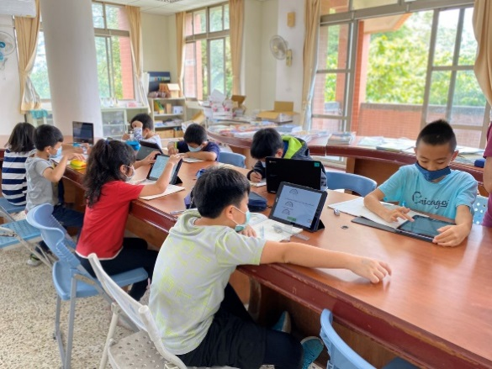 | 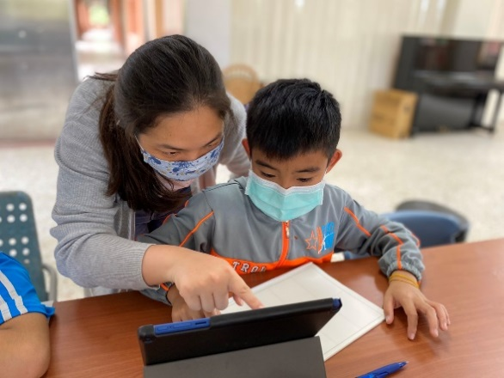
圖1.學生使用數位學習平臺自我學習(志學國小)。 | 圖2.老師引導學生應用因材網上的教材及任務功能(志學國小)。

案例2
南投縣溪南國小結合因材網和自主學習模式，在國語科及社會科課堂實作中獲得良好的學習成效與迴響(圖3、圖4)。
以國語課為例，學生會利用因材網影片，學習識字及寫字、閱讀與寫作能力的策略，並配合版本課文做策略應用的預習，教師可以即時掌握學生課前學習情形，訓練學生自學。課堂中則根據學生預習的狀況決定學習目標，進行組內共學，此時組內的學生針對目標進行合作解難並完成任務，另在組間互學的階段進行展示匯報，互相提出問題及給出建議。最後教師針對整個學習流程，再一次導入學習目標，進行疑問的澄清及總結延伸。
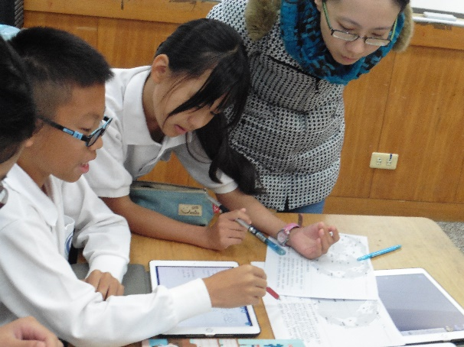 | 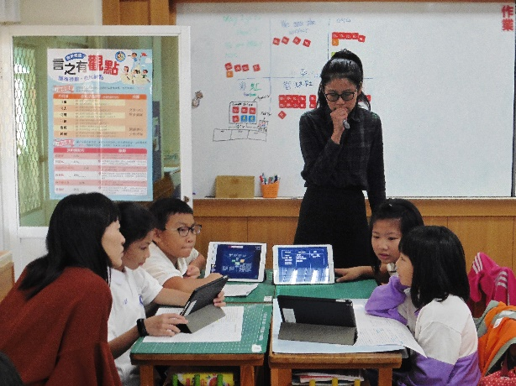
圖3.學生針對老師提出的問題分組討論(溪南國小)。 | 圖4.老師教學內容說明(溪南國小)。

案例3
屏東縣長興國小積極營造科技輔助自主學習氛圍，協助親師生了解自主學習的重要性，並主動進行學習(圖5、圖6)。
以綜合活動領域為例，學生於課前透過影片預習上課擬討論之議題，並記錄自己的理解與看法，老師於課堂中結合VR工具(例如太陽系介紹等)及課室管理平臺(Seesaw)的照相、錄影、筆記、小白板等功能，以分組方式討論，並表達對其他組別分享內容的想法和感受，亦可以給予喜歡的作品愛心獎章等回饋；最後應用互動數位輔具(Cram)的小遊戲檢測學生學習成效，教師依據學習成效結果，再次說明學習重點及目標，針對學生的學習難點給予回饋。
另外，長興國小也主動和學生家長說明科技輔助自主學習執行內容，透過相關講座鼓勵親師對話，並積極培育數位學習平臺種子老師，協助親子善用學習平臺；對於獲取家長支持並請其能陪伴及督促學生學習發展亦有正向作用。
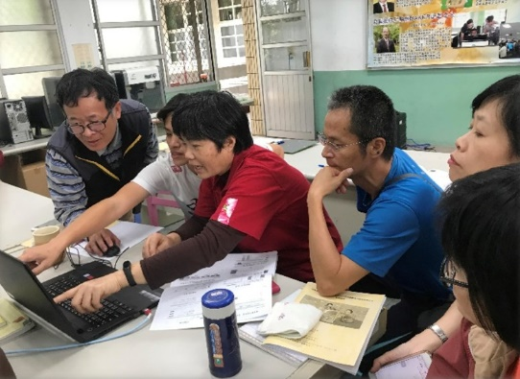 | 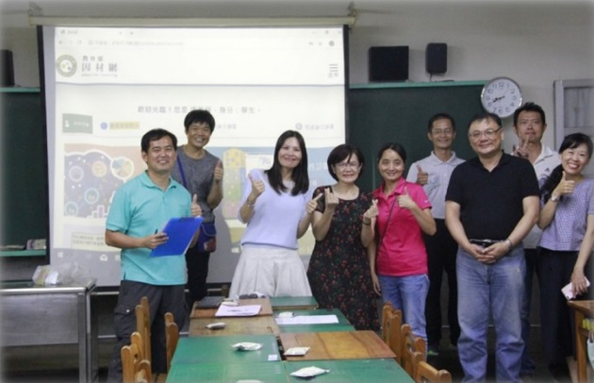
圖5.教師間彼此討論、分享資訊教學應用模式(長興國小)。 | 圖6.邀請學生家長參與計畫相關會議(長興國小)。

參考資料三、5G新科技學習示範學校成果報告格式

縣市
學校名稱(全銜)
學校網址
5G示範教學  團隊名單 | 姓名/職稱 | 業務內容/執掌
 | (團隊名單可自行增列)
5G新科技  教學策略 | 可參考「5G新科技學習示範學校」之虛擬實境教材融入教學之模式填寫；可複選。  □行為學習理論 □情境式學習  □經驗學習 □Jeffries模擬理論  □操作式學習 □生成性學習  □遊戲式學習
5G新科技融入教學  團隊運作及推動經驗分享 | 可針對計畫團隊籌組、團隊運作、行政協助與相關行程之制度進行說明，全文以200-300字為限。
5G新科技融入教學模式說明 | 可針對教學目標、學習內容、教學活動流程設計等分項進行說明，全文以200-300字為限。
5G新科技融入教學  特色說明 | 可針對「運用VR/5G新科技融入教學後，執行或衍伸出來的教學特色(如行政支持、教師團隊整合、軟硬體環境建置、教材選用與購買、教學活動設計等)」進行說明，全文以200-300字為限。
5G新科技融入教學  校內外推廣 | 可針對校外之推廣方式、推廣內容、教師與學生接受度，以及如何讓更多校內教師參與及認同此計畫等項目進行說明，全文以200-300字為限。
5G新科技融入教學學習成效
評估方式
可針對5G/VR融入教學，學習成效與感受之評量設計、評量方法與學生之學習成效分析進行說明，全文以200-300字為限。

結論與建議:

成果照片說明
照片1
說明：
照片2
說明：

